**Şeker Pancarının Tarımı**

**Şeker Pancarı, ülke ekonomisine, istihdama ve çevreye katkı sağlamaktadır.**

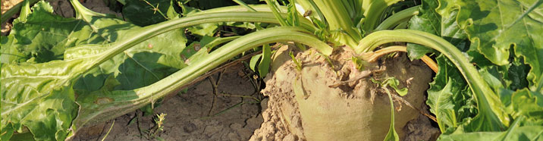

**Şeker Pancarı Yetiştirme Teknikleri**

Ülkemizde Şeker pancarı tarımı yaklaşık 500bin çiftçinin, diğer bir ifadeyle 3 milyon insanın yanı sıra; tarım, hayvancılık yani yem, ilaç, et, süt, nakliye ve hizmet sektörleriyle de iç içe geçmiş durumdadır.  Konu tarım, tarımsal sanayi, işlenmiş temel gıda ürünleri ve istihdam gibi değişik dal ve konularda bir bütünlük teşkil etmektedir. Şeker pancarında verim kadar kalitede çok önemlidir. Çünkü ürün fiyatının tespiti pancardaki şeker oranına göre tespit edilmektedir. Yüksek verim ve kalite şeker pancarı yetiştiriciliğinde toprak hazırlığı, gübreleme, ekim, bakım, mücadele, sulama, hasat ve silolamaya kadar tüm işlemlerin nasıl ve ne zaman yapılması gerektiğinin üretici tarafından çok iyi bilmesi ile mümkündür.

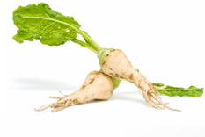  
  
**Toprak Hazırlığı**

Şeker pancarı yetiştiriciliğinde toprak hazırlığında sonbahar sürümü mutlaka yapılmalıdır. Sonbahar sürümü yapılan tarlalarda; Sonbahar ve kış yağışlarından daha çok istifade edilir, İlkbahara daha kolay tarla ve tohum yatağı hazırlığı yapılır. Sonbahar sürümünün yapılmaması durumunda tarla ilkbaharda sürüleceğinden ekime kadar geçen süre içinden tarla ile çok oynanır. Bu da uzun süre alacağından tarlanın tavı kaçırılmış ve de tohum ekimi geciktirilmiş olur. İlkbaharda toprak hazırlığı, şeker pancarı tarımının en hassas işidir. Ekim öncesi yapılan toprak hazırlığının zamanı, bu işte kullanılan ekipmanın kullanılış biçimi şeker pancarının verimini ve kalitesini, dolayısıyla üretimi önemli ölçüde etkiler. Tarlaların uzun süre aynı derinikte sürülmesine bağlı olarak altta sert bir pulluk tabanı oluşur. Bu pancarın derinlere inmesine mani olur ve çatallanma meydana getirir. Bunun için 4-5 yılda bir pulluk taban katmanın 50-60 cm derinliğinde dip kazan çekilerek kırılması gerektiğini unutulmamalıdır.

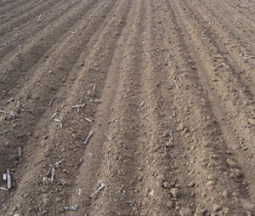  
  
**Çeşit Seçimi**

Şeker pancarı üretiminde verim ve kaliteyi etkileyen en önemli faktörlerden biride çeşit seçimidir. Son yıllarda şeker pancarı tarımında tohumluk seçiminde çiftçilere esneklik sağlanmış, çiftçilerimiz pancar kooperatifinin verdiği tohumun yanı sıra piyasadan temin ettiği farklı şeler pancarı tohumlarını kullanmaya başlamıştır. Şeker şirketleri artık günümüzde kaliteye dayalı bir alım politikasıni uygulandığından dolayı çiftçilerimiz kalite ve verimin en üst düzeyde olduğu çeşitlere yönelmesinde fayda vardır. Çeşit seçilirken aşağıdaki özelliklere dikkat etmek gerekir.

-Ekilen yörenin iklim ve toprak yapısına uygun olmalıdır,  
-Hastalıklara ve tohuma kalkmaya dayanıklı olmalıdır,  
-Kök ve şeker verimi yüksek olmalıdır,  
-Çimlenme gücü ve tarla çıkışı iyi olmalıdır,  
-Sağlıklı, güvenilir ve ucuz olmalıdır.

Çiftçilerimiz son yıllarda piyasada çok sayıda çeşidin olması nedeni ile bilinçsizce çok yüksek fiyatlarla tohumlar almakta ve bu tohumları da normal ekim normundan çok daha sık ekmektedir, bu durum çiftçinin maliyetini yükseltmektedir. Günümüzde satışı yapılan çeşitlerin tamamı çimlenme gücü yüksek çeşitlerdir. Bu yüzden çiftçimiz yukarıdaki kriterleri sağlayan herhangi bir çeşidi doğru yetiştirme tekniği ile birleştirdiğinde yüksek verim ve kaliteli üretim yapmaması için hiçbir sebep yoktur.

**Ekim**  
Şeker pancarı tarımında ekim zamanı, arıtılmış şeker varlığını ve kök verimini etkiler. Ekim zamanı geciktirilirse pancarın yetişme süresi kısalır, olgunlaşma gecikir, gübrelerden beklenen randıman alınamaz. Hastalık ve haşerelere karşı bitkilerin direnci azalır. Bu nedenlerden dolayı şeker pancarının uygun zamanda ekilmesi çok önemlidir.  
İlkbahar toprak işleme ile tohum yatağı hazırlığı bittikten hemen sonra topraktaki nem ve tav kaybedilmeden ekim işlemine geçilmelidir. Afyonkarahisar Bölgesinde uzun yıllar ortalamasına göre Nisan ayının ortasına kadar ilkbahar donları görülebilmektedir.  
  
İlkbaharda geç donların yol açtığı mükerrer ekimlerin korkusu ile ekim zamanını çok geciktirmek genelde kazanç yerine zararda verebilir. Bu yüzden toprak sıcaklığı ve iklim ideal koşullara geldiğinde ekim işlemini yapmak en doğrusudur. Şeker pancarı tohumları 4-5 derece sıcaklıkta toprak yüzeyine çıkabilir.

Ekime başlama zamanı 0-5 cm derinlikte, toprak sıcaklığının düzenli olarak 5-7 dereceyi bulduğu, yağış durumuna göre toprak yüzeyinin tırmıkla işlenme durumuna geldiği yani ideal toprak tavının olduğu zamandır. İç Anadolu ve geçit bölgelerde Mart sonu Nisan ortası en uygun ekim zamanıdır. Afyonkarahisar bölgesi için şeker pancarı ekimi 01 Nisan itibaren, toprak tavında iken yapılmalıdır. Tohum israfını ve tekleme işçiliğini azaltmak için, sıra üzeri ekim mesafesi toprak verimliliği ve tavına göre ayarlanmalıdır. Bunun için ekimin tavında yapılması, ideal bitki sıklığına ulaşmada en iyi neticeyi verecektir.

Münavebe Şeker pancarı dörtlü münavebe sisteminde dört yılda bir aynı tarlaya ekimi yapılmaktadır. Fakat son yıllarda bölgemizde şeker pancarı ekilmeyen yıllarda tarlada yetiştirilecek bitki türlerinin doğru belirlenmemesi, üst üste aynı bitki türlerinin yetiştirilmesi nedeni ile özellikle toprak kaynaklı hastalıklarda önemli artışlar gözlenmeye başlamıştır. İleriki yıllarda münavebe sisteminde gerekli hassasiyetin gösterilmemesi durumunda dörtlü münavebe yerine beşli veya altılı münavebe sistemlerine geçilmesi gerekebilecektir. Fasulye-şeker pancarı-buğday-mısır-veya ayçiçeği, tek yıllık yem bitkileri münavebeleri şeker pancarı ekim alanları için önerilebilir. Tarladan yabancı ot çıkıyor ise, mutlaka ekim öncesi veya sonrası herbisit kullanılmalıdır.

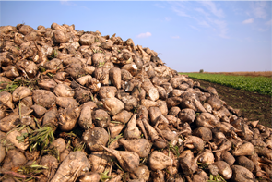  
  
Yabancı otlarla mücadele edilmezse, intaştan sonra genç pancar fidesini boğarak gelişmesini engeller ve verimi düşürür. Ülkemizde şeker pancarı 45cm sıra arası mesafeye ekilmekte ve genel olarak 20-25 cm mesafede teklenmektedir. Bir dekarda 9.000-10.000 adet bitki denemelerde en iyi sonucu vermektedir. Fakat çiftçilerimiz çıkışı garanti altına almak için çok sık sıra üzeri mesafede ekim yapmakta, bu durumda özellikle çiftçilerin tohuma harcadıkları masrafın artmasına neden olmaktadır. Ekim hızı ekim kalitesini etkileyen önemli faktörlerdendir. Hassas mibzerlere yapılan ekimde mibzeri çeken traktörün hızı 4km/saati geçmemelidir. Aşırı hız tohumları gayri muntazam dökülmesine, derinlik ayarlarının bozulmasına, tohumların toprak yüzeyinde kalmasına neden olmaktadır.